Дата________________
ФИ ______________________________________________________
Тема ____________________________________________________
Цель ____________________________________________________
_________________________________________________________
Задание №1
Расположите в таблице снизу вверх типы животных в порядке их эволюции: кишечнополостные (Р), иглокожие (Е), простейшие (Х), круглые черви (О), членистоногие (!), губки (О), плоские черви (Д), кольчатые черви (В), моллюски (Ы)

Задание № 2
Прочитайте текст учебника с 92 и заполните таблицу «Общая характеристика Типа Хордовые».
Системы органов | Особенности строения
Симметрия тела
Скелет
Нервная система
Органы пищеварения
Органы дыхания
Кровеносная система
Образ жизни

Задание № 3
План характеристики ланцетника
Подтип Бесчерепные Класс
Внешний вид
Среда обитания, местообитание
Образ жизни
Питание
Строение скелета
Размножение
Значение в природе человека
Значение в жизни человека

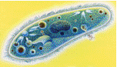
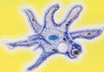
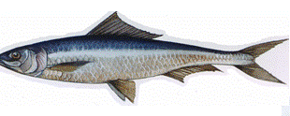
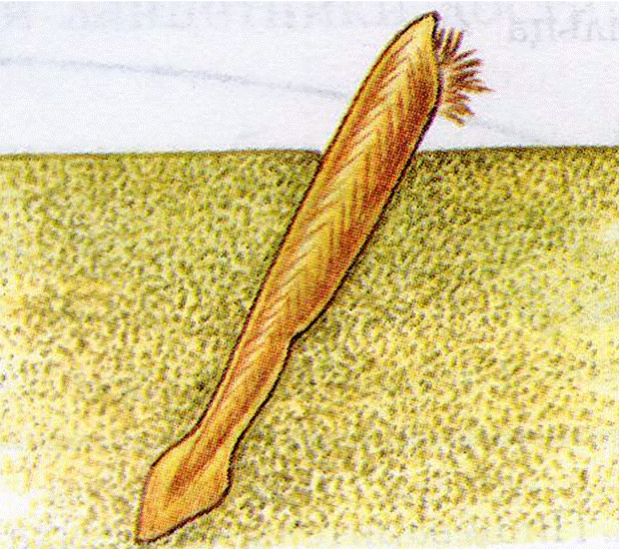

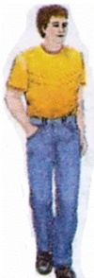
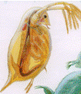
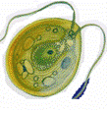

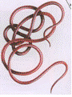
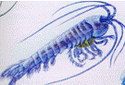

Продолжи выражение:
- Сегодня на уроке я …
- Самым интересным на уроке было …
- Самым сложным для меня было …
- Сегодняшний урок показал мне …
- С каким настроением вы уходите?
Домашнее задание
§ 20 читать. РТ № 3,4, 7 с 46 Творческое задание № 1 с 96

